B&R prezentuje nowe, przełomowe rozwiązania na targach ACHEMA 2012
Większa funkcjonalność dzięki systemowi sterowania procesem APROL
(Bad Homburg, 21 czerwca 2012 r.)- Podczas tegorocznej edycji targów ACHEMA we Frankfurcie nad Menem firma B&R po raz kolejny udowodniła jak bardzo liczy się na rynku jako dostawca kompletnych systemów do sterowania procesami i technologii PLC. Oprócz produktów bardziej rozpowszechnionych w branży automatyki przemysłowej, firma B&R przedstawiła również najnowsze produkty z zakresu automatyki procesu. System sterowania procesem APROL różni się od systemów konkurencyjnych z dwóch powodów: swoich unikalnych funkcji oraz możliwości obsługi szerokiego zakresu zastosowań i środowisk przemysłowych. "Ten kompletny system obejmuje pełną paletę zastosowań, począwszy od produkcji systemów, po automatyzację zakładu produkcyjnego i z łatwością obsługuje skomplikowane aplikacje systemów sterowania procesami", mówi Stefan Lau, menedżer ds. sprzedaży produktów dla automatyzacji procesów w oddziale w Bad Homburg.
Wprowadzenie nowych funkcji sterowania procesami umożliwiło firmie B&R rozszerzenie asortymentu produktów i usług w zakresie automatyzacji procesów. Jedną z takich funkcji stanowią wydajne systemy redundancji sterowników odpowiedzialne za wykonywanie krytycznych procesów w czasie liczonym zaledwie w milisekundach. Dodatkowo, zaktualizowane biblioteki procesu "Advanced Process Control" pozwalają stosować skomplikowane algorytmy sterujące wykorzystujące sterowniki predykcyjne. Zaimplementowany język programowania Sequential Function Chart (pol. Sekwencyjny Schemat Funkcjonalny) jeszcze bardziej rozszerza możliwości przetwarzania wsadowego przez system sterowania procesem APROL.
Opracowano również zaawansowane rozwiązanie do monitoringu zużycia energii, spełniające wymagania normy ISO 50001 dla zarządzania energią. Nowo opracowany moduł pomiaru zużycia energii X20AP jest również dostępny dla potrzeb monitoringu zasilania oraz do wykonywania analizy sieci zasilającej. Opracowany przez B&R system APROL Energy Monitoring (EnMon) oddaje do rąk użytkowników aplikację, którą można od razu wdrożyć, i która pozwala w łatwy sposób zapisywać i analizować dane dotyczące zasilania.
"Bardzo się cieszymy, że nasze rozwiązania spotkały się z tak dużym zainteresowaniem ze strony gości odwiedzających nasze stoisko," mówi Martin Reichinger, business menedżer ds. automatyki procesu z oddziału w Eggelsbergu, komentując odniesiony na targach ACHEMA 2012 sukces. Szczególnie duże wrażenie na odwiedzających stoisko B&R wywarły trzy cechy charakteryzujące rozwiązania firmy B&R: uniwersalność, otwartość i skalowalność.

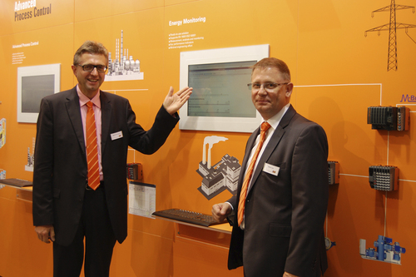
EnMon, nowe rozwiązanie do monitoringu energii w systemie APROL, to tylko jedna z wielu innowacji zaprezentowanych na targach ACHEMA przez Martina Reichingera (po lewej) i Stefana Lau z firmy B&R.

O firmie B&R
B&R to innowacyjna firma z branży automatyzacji z siedzibą w Austrii i przedstawicielstwami na całym świecie. Od 6 lipca 2017 B&R stała się jednostką biznesową Grupy ABB. Jako globalny lider w automatyce przemysłowej, B&R łączy najnowocześniejsze technologie z kunsztem inżynieryjnym, oferując klientom z praktycznie każdej branży kompleksowe rozwiązania z zakresu automatyki maszyn i automatyki zakładowej, sterowania napędami, interfejsów HMI oraz zintegrowanej technologii bezpieczeństwa. Dzięki standardom komunikacji przemysłowej IoT, takim jak OPC UA, POWERLINK i openSAFETY, a także z wydajnym środowiskiem programistycznym Automation Studio, B&R nieustannie przedefiniowuje przyszłość technologii automatyzacji. Duch innowacyjności, który prowadzi B&R na szczyt przemysłowej automatyzacji, jest wzmacniany zamiłowaniem do upraszczania procesów i wyprzedzania oczekiwań klientów.
Aby uzyskać więcej informacji odwiedź stronę www.br-automation.com

